저희 서비스구축은 우선 html 웹을 통해 frontend를 구성하고 node js를 통한 backend local서버, mysql로 원하는 정보들을 저장하고 가져오는 DB의 구조로 구성이 되어 있습니다. 우선 저희 frontend를 사진으로 하나하나 기능단위로 설명해드리겠습니다.

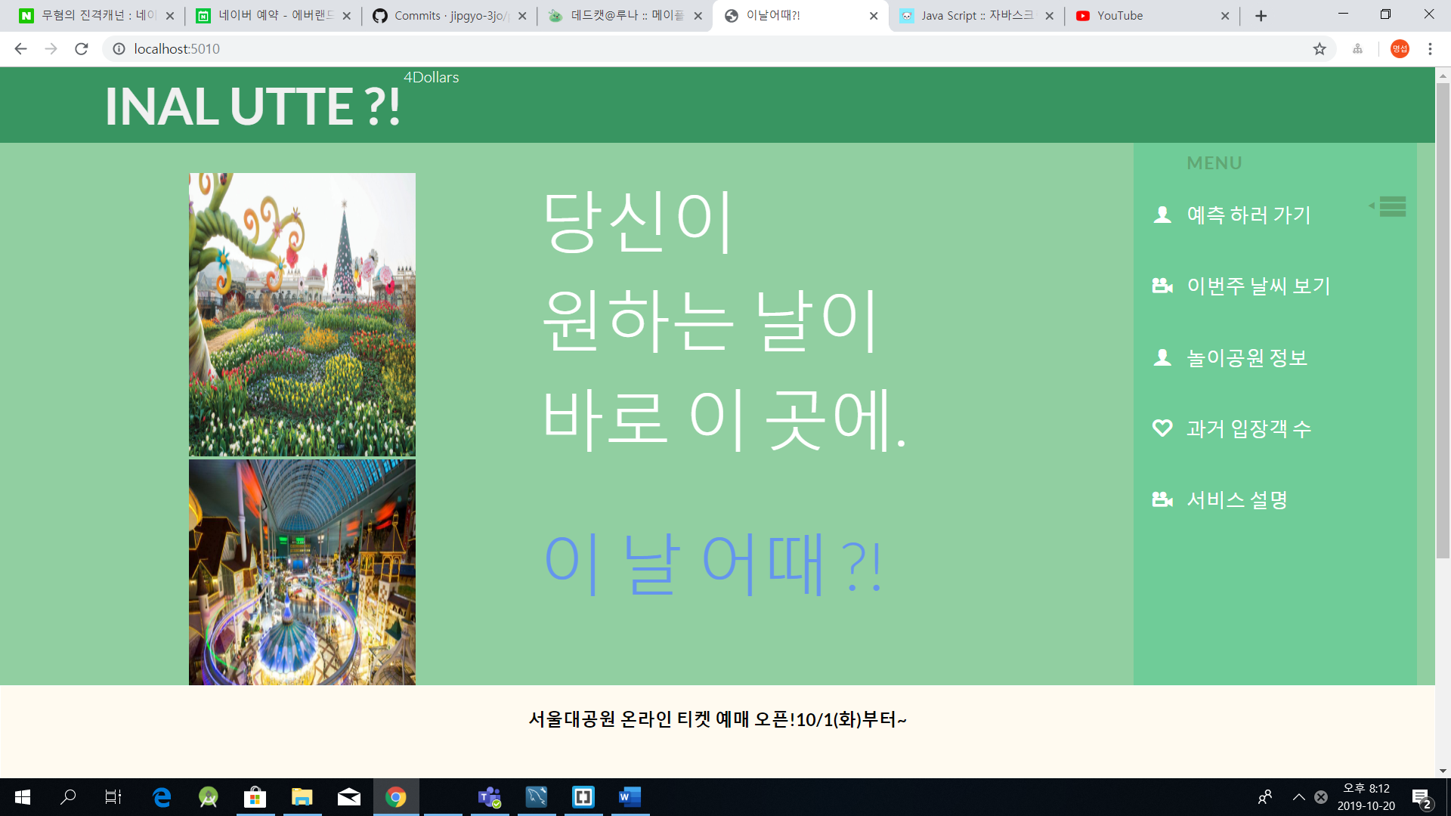

저희 서비스의 메인 페이지입니다. 가장 주요 기능은 원하는 날에 몇 명이나 올지를 예측해 주는 것이고 놀이공원 관련 서비스라는 취지에 맞게 한 주간의 날씨를 보여주는 기능, 주요 놀이공원들의 정보를 보여주는 기능, 저희가 데이터 셋으로 했던 서울대공원의 과거 입장객수를 보여주는 기능, 그리고 서비스 설명으로 구성이 되어 있습니다. 우선 가장 주요 기능인 예측 기능은

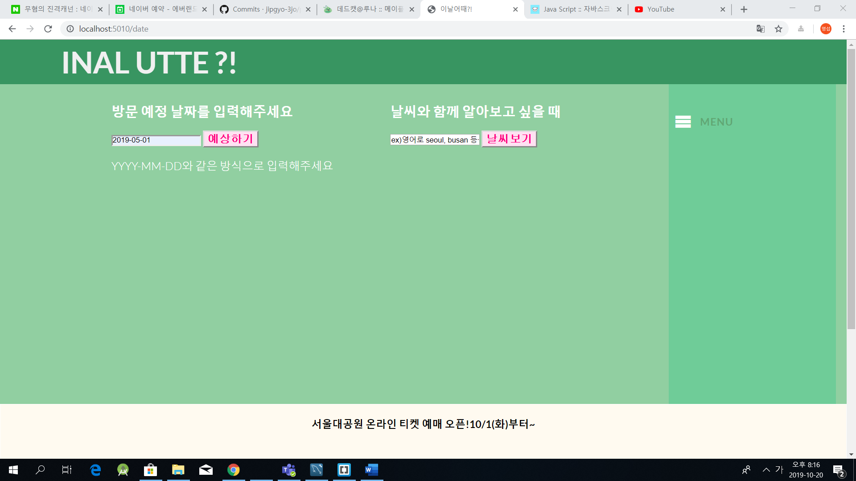이런 식으로 자신이 원하는 날짜를 선택해주고 예상하기 버튼을 누르면 되는데 저희 서비스는 이때 방문 예정 날짜를 입력하면

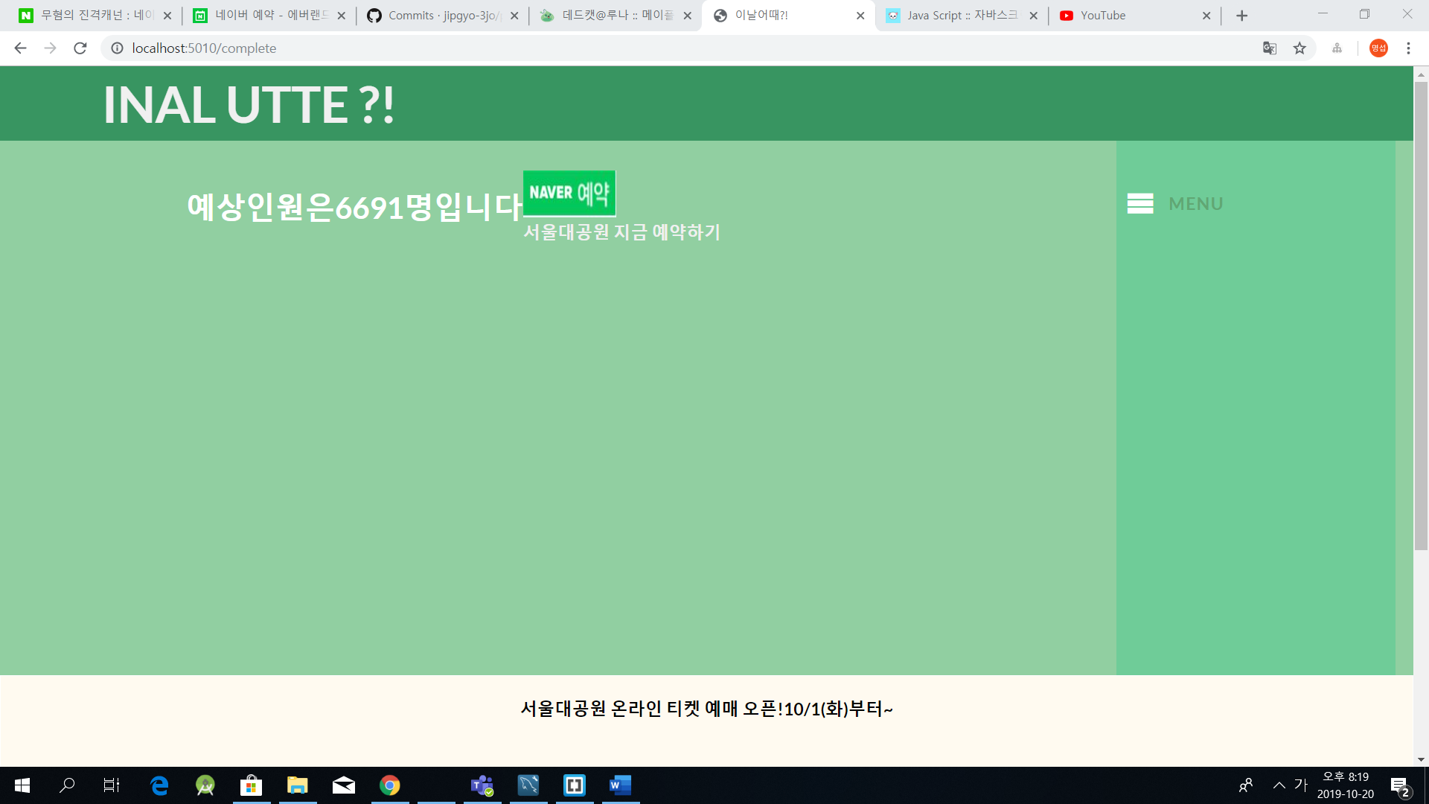

이런식으로 예상 인원이 출력이 되게 되어있는데, 이 과정에서 방문 예정 날짜를 frontend에서 입력해주면 그것이 서버로 가서 node js의 python-shell이라는 module을 통해 저희가 미리 만들어 놓은 모델에 입력될 수 있도록 하였습니다.

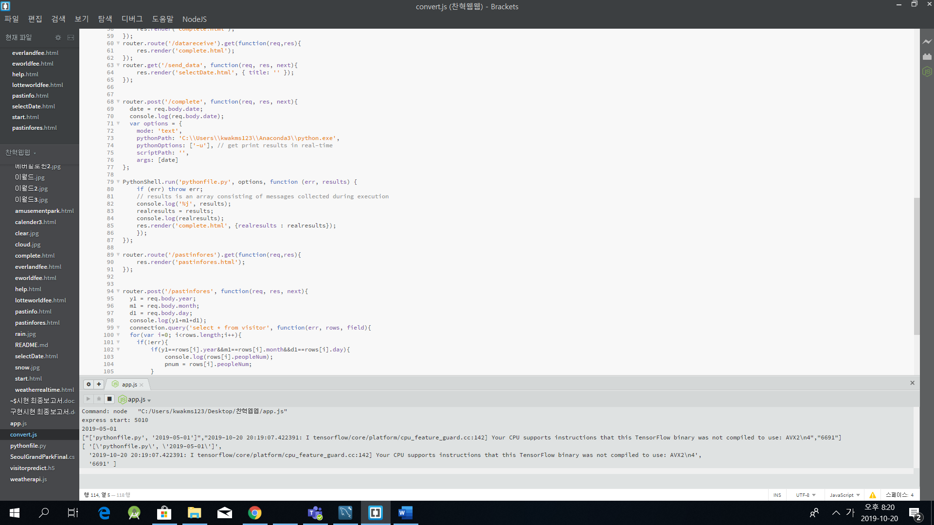

Python-shell을 이용한 코드인데 저희가 미리 만들어 놓은 pythonfile.py라는 코드에서 모델에 date라고 하는 입력한 날짜 정보를 backend에서 파이썬 코드로 전달을 해주는데 이것을 options라고 하는 변수의 args:[date]; 이 부분이 담당하고 있습니다. 그렇게 파이썬 코드가 다 돌아가고 나면 python코드의 원하는 결과 값을 다시 서버로 전달해주는 구조입니다.

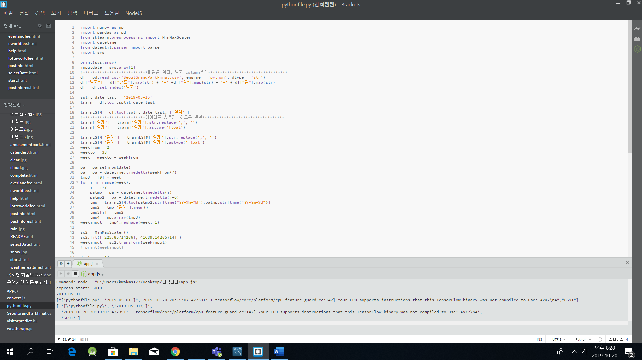

Python-shell에선 특이하게도 파이썬 코드상에서 print해주었던 값들을 배열에 넣어 backend로 값을 전달해주는 구조를 취하고 있었고 그러한 구조를 파악하기위해 console에 띄워본 결과입니다. 첫번째 줄의 2019-05-01이 frontend에서 파이썬 코드로 넘겨주기 위한 포맷의 날짜 값이고 2~3번째줄의 배열에서 6691이